**PROYECTO DE LENGUAJES DE PROGRAMACIÓN**

*Hector Iván Rizzo Aguayo*

Evidencias de aporte del Backend (CRUD usuario)

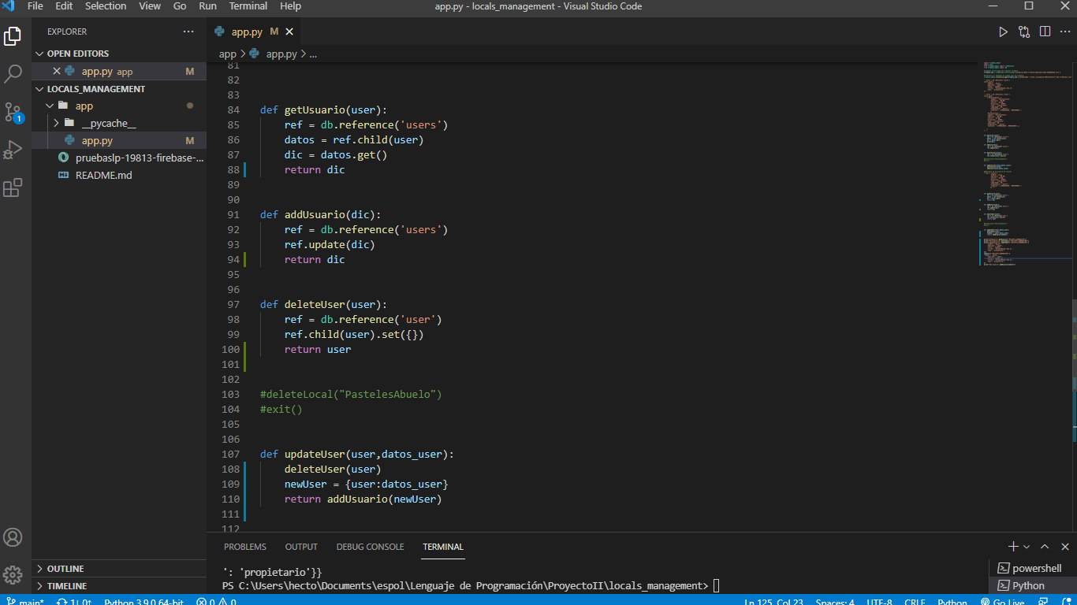

* Codigo ejecutandose

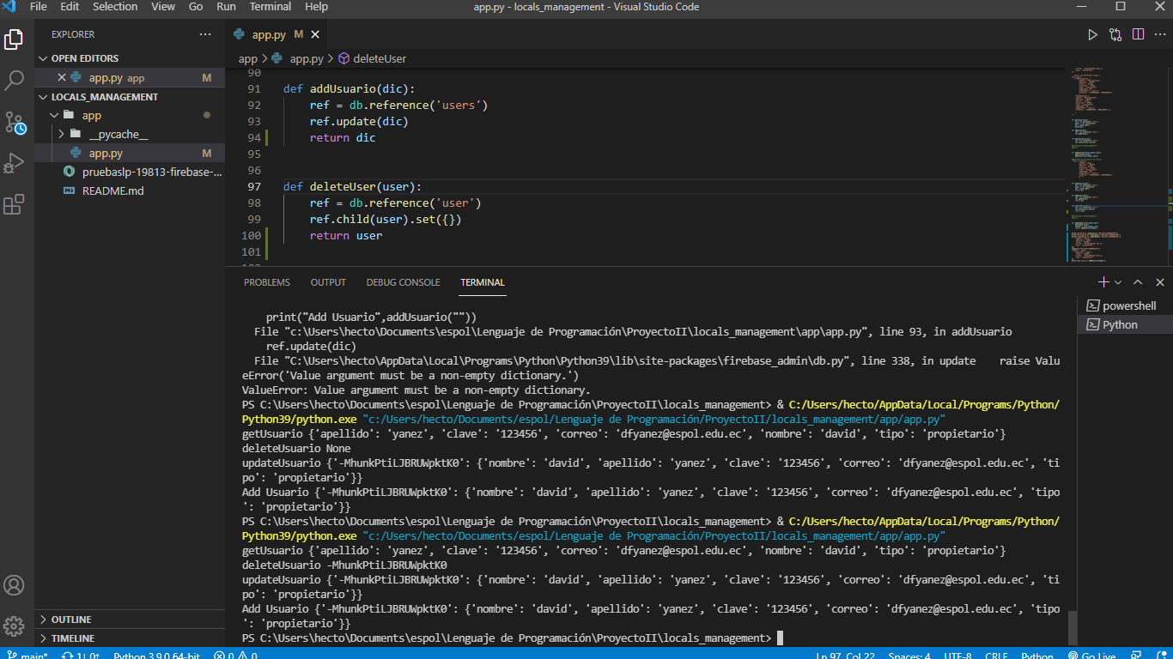

Link al commit en el repositorio

<https://github.com/HectorRizzo/locals_management/tree/fbd2adc8e5f6cfe2a7d235bd859bb42704bde005>